Penyuluhan dan Pemeriksaan Kesehatan: Upaya Skrining Penyakit Tidak Menular di Desa Sindurejo Gedangan Kabupaten Malang
Kiky Martha Ariesaka^{1*}, Hilma Tsurayya Iftitahurroza¹, Moh. Mirza Nuryady²
¹ Jurusan Kedokteran, Fakultas Kedokteran, Universitas Negeri Malang, Malang, Jawa Timur, Indonesia, 65145
²Jurusan Pendidikan Biologi, Fakultas Keguruan dan Ilmu Pendidikan, Universitas Muhammadiyah Malang, Malang, Jawa Timur, Indonesia, 65144

*Email koresponden: kiky.martha.fk@um.ac.id
ARTIKEL INFO |  |  | A B S T R A K
Article history  Received: 16 Jul 2024  Accepted: 25 Mar 2025  Published: 31 Mar 2025 |  |  | Latar Belakang: Kesehatan merupakan aspek mendasar bagi produktivitas dan kualitas hidup manusia. Hingga saat ini, penyakit tidak menular (PTM) masih menjadi perhatian global, termasuk di Indonesia. PTM, seperti kardiovaskular, diabetes, dan kanker, menyebabkan lebih dari 70% kematian global, dengan tingkat kematian tertinggi di negara berkembang. Di Indonesia, prevalensi diabetes dan hipertensi meningkat, khususnya di wilayah pedesaan. Berdasarkan hasil wawancara dengan pemangku kebijakan setempat, Desa Sindurejo, Kab. Malang menghadapi tantangan deteksi dan penanganan PTM karena jarak yang signifikan dari pusat layanan kesehatan. Kegiatan pengabdian masyarakat ini bertujuan untuk menjawab permasalahan deteksi PTM tersebut dengan melakukan skrining dan penyuluhan kesehatan di Desa Sindurejo. Metode: Kegiatan ini melibatkan mitra yaitu kepala desa Sindurejo dengan target sasaran seluruh warga lansia di desa Sindurejo. Metode melibatkan pemeriksaan kesehatan yang terdiri atas pengukuran berat badan, tanda-tanda vital (tekanan darah, laju denyut nadi, frekuensi napas, dan suhu tubuh), dan pengukuran kadar gula darah sewaktu (GDS), asam urat dan kolesterol, serta penyuluhan dengan metode ceramah. Hasil: Hasil kegiatan yang dilaksanakan pada Januari 2024 di Desa Sindurejo menunjukkan antusiasme partisipasi warga, diikuti oleh total 46 orang lansia. Kegiatan skrining dan pemeriksaan gratis berhasil mendiagnosis PTM pada sebagian besar individu, sementara penyuluhan meningkatkan kesadaran akan pentingnya pencegahan PTM. Kesimpulan: Kesimpulannya, kegiatan ini memberikan dampak positif pada kesehatan masyarakat pedesaan dan mendukung upaya global mengurangi beban PTM melalui deteksi dini dan modifikasi gaya hidup sehat.
Kata kunci:
Diabetes; Hipertensi; Kolesterol; Penyakit Tidak Menular; Skrinning kesehatan.

 |  |  | A B S T R A C T
Keywords:  Diabetes; Cholesterol; Hypertension; Medical Screening; Non-Communicable Diseases. |  |  | Background: Health is a fundamental aspect for human productivity and quality of life. Until now, non-communicable diseases (NCDs) are still a global concern, including in Indonesia. NCDs, such as cardiovascular, diabetes, and cancer, cause more than 70% of global deaths, with the highest mortality rates in developing countries. In Indonesia, the prevalence of diabetes and hypertension is increasing, especially in rural areas. Based on the results of interviews with local policy makers, Sindurejo Village, Malang Regency faces challenges in detecting and handling NCDs due to the significant distance from health service centers. Methods: This community service activity aims to answer the problem of NCD detection by conducting screening and health education in Sindurejo Village. This activity involves partners, namely the Sindurejo village head, with the target of all elderly residents in Sindurejo Village. The method involves a health check consisting of measuring body weight, vital signs (blood pressure, pulse rate, respiratory rate, and body temperature), and measuring random blood sugar levels (GDS), uric acid, and cholesterol, as well as education using the lecture method. Results: The results of the activities carried out in January 2024 in Sindurejo Village showed the enthusiasm of community participation, attended by a total of 55 elderly people. The free screening and examination activities succeeded in diagnosing NCDs in most individuals, while counseling increased awareness of the importance of NCD prevention. Conclusion: In conclusion, this activity has a positive impact on the health of rural communities and supports global efforts to reduce the burden of NCDs through early detection and healthy lifestyle modifications.
 | © 2025 by authors. Lisensi Jurnal Solma, UHAMKA, Jakarta. Artikel ini bersifat open access yang didistribusikan di bawah syarat dan ketentuan Creative Commons Attribution (CC-BY) license.

PENDAHULUAN
Kesehatan merupakan salah satu aspek paling mendasar dalam kehidupan manusia untuk mencapai produktivitas dan kualitas hidup yang optimal (Indroasyoko et al., 2019). Dalam konteks ini, penyakit tidak menular (PTM) kini menarik perhatian serius di tingkat global, termasuk di Indonesia. Data prevalensi PTM di tingkat global dan nasional memberikan gambaran jelas akan urgensi penanganan dan pencegahan penyakit tersebut (Arifin et al., 2022).
Menurut data World Health Organization (WHO), penyakit tidak menular, seperti penyakit kardiovaskular, diabetes, dan kanker, menyebabkan lebih dari 70% kematian global, dengan 80% dari total kematian terjadi di negara-negara berkembang (Marshall et al., 2023). Sebanyak 35% diantaranya karena penyakit jantung dan pembuluh darah, 12% oleh penyakit kanker, 6% oleh penyakit pernapasan kronis, 6% karena diabetes, dan 15% disebabkan oleh PTM lainnya (Widyahening, 2019). Di Indonesia, Riskesdas (Riset Kesehatan Dasar) 2018 mencatat bahwa prevalensi diabetes mellitus meningkat dari 6,9% pada 2013 menjadi 8,5% pada 2018, sementara prevalensi hipertensi mencapai 34,1% (Suparni et al., 2022). Jika dibandingkan dengan hasil Riskesdas 2018, hasil SKI 2023 menunjukkan penurunan prevalensi hipertensi pada penduduk usia ≥18 tahun berdasarkan hasil pengukuran tekanan darah menurun meski tidak signifikan menjadi 30,8%. Data SKI 2023 menunjukkan bahwa sebanyak 59,1% penyebab disabilitas (melihat, mendengar, berjalan) pada penduduk berusia 15 tahun ke atas adalah penyakit yang didapat, di mana 53,5% penyakit tersebut adalah PTM, terutama hipertensi (22,2%) dan diabetes (10,5%) (Kementerian Kesehatan Republik Indonesia, 2023).
Tingginya angka kejadian PTM juga menjadi tantangan serius di wilayah pedesaan, terutama bagi masyarakat yang jauh dari akses kesehatan yang memadai (Az Zahra et al., 2022). Desa Sindurejo, yang terletak di Kecamatan Gedangan, Kabupaten Malang, merupakan contoh nyata dari permasalahan ini. Dengan jarak yang cukup jauh sekitar 8 km ke puskesmas terdekat, tantangan deteksi dini dan penanganan PTM di Desa Sindurejo menjadi semakin kompleks (Biswas and Kabir, 2017). Desa Sindurejo merupakan salah satu desa paling Selatan di Kabupaten Malang, memiliki jumlah populasi 5.955 jiwa dengan rincian 2.978 orang pria dan2.977 orang wanita. Mayoritas penduduk Desa Sindurejo bekerja di sektor pertanian. Jarak yang harus ditempuh oleh masyarakat untuk mencapai puskesmas menjadi faktor utama yang memengaruhi keterbatasan deteksi PTM secara dini. Dengan jarak sekitar 8 kilometer ke puskesmas terdekat, perjalanan menuju layanan kesehatan bisa menjadi hambatan serius, terutama bagi warga yang memiliki keterbatasan mobilitas atau sarana transportasi yang terbatas (Permana et al., 2022). Studi lain menunjukkan hal serupa, akses yang sulit ke fasilitas pelayanan kesehatan sering kali menjadi alasan seseorang enggan untuk memanfaatkannya. Sebaliknya, semakin dekat dan singkat waktu perjalanan ke fasilitas kesehatan, semakin tinggi kemungkinan masyarakat untuk memanfaatkannya (Susilawati and Azzahra, 2023).
Oleh karena itu, kegiatan skrining penyakit tidak menular dan penyuluhan kesehatan di Desa Sindurejo dapat menjadi langkah strategis untuk memberikan dampak positif pada tingkat kesehatan komunitas, sejalan dengan tujuan global untuk mengurangi beban penyakit tidak menular. Skrining dan penyuluhan kesehatan menjadi langkah awal yang sangat dibutuhkan untuk menciptakan perubahan positif dalam kehidupan masyarakat pedesaan, mengurangi risiko penyakit, dan meningkatkan kualitas hidup mereka.
Skrining dan penyuluhan memiliki peran krusial dalam penanganan PTM karena keduanya berkontribusi pada pencegahan, deteksi dini, dan pengelolaan risiko kesehatan masyarakat (Mangonto et al., 2024). Skrining memungkinkan identifikasi dini terhadap faktor risiko seperti hipertensi, diabetes, atau obesitas, sehingga tindakan preventif dan pengobatan dapat dilakukan sebelum terjadi komplikasi serius (Merwass et al., 2024). Di sisi lain, penyuluhan berfungsi sebagai sarana edukasi untuk meningkatkan kesadaran masyarakat tentang pentingnya pola hidup sehat, seperti mengatur pola makan, rutin berolahraga, dan menghindari kebiasaan berisiko seperti merokok (Yulianti et al., 2024). Studi oleh World Health Organization (2018) menunjukkan bahwa intervensi berbasis komunitas yang mencakup skrining dan penyuluhan mampu menurunkan angka kejadian hipertensi hingga 25% dalam lima tahun (Adriani et al., 2023). Dengan demikian, kombinasi skrining dan penyuluhan menjadi strategi efektif dalam menekan prevalensi PTM dan meningkatkan kualitas hidup masyarakat secara menyeluruh.
Berdasarkan pemaparan di atas, tujuan utama kegiatan ini adalah meningkatkan kesadaran dan pengetahuan masyarakat tentang pentingnya pencegahan dan penanganan dini PTM melalui kegiatan skrining dan penyuluhan kesehatan. Program ini diharapkan dapat mengidentifikasi individu yang berisiko tinggi terkena PTM serta memberikan edukasi untuk mendorong perubahan pola hidup sehat. Kontribusi kegiatan ini tidak hanya berfokus pada deteksi dini dan peningkatan kesadaran, tetapi juga berperan dalam memberdayakan masyarakat agar lebih proaktif menjaga kesehatan mereka. Dengan demikian, PKM ini berkontribusi pada penurunan angka kesakitan akibat PTM, sekaligus mendukung upaya pencapaian tujuan pembangunan berkelanjutan (SDGs) khususnya dalam aspek kesehatan dan kesejahteraan masyarakat.

METODE PELAKSANAAN
Sasaran pengabdian masyarakat ini adalah warga Desa Sindurejo, Kecamatan Gedangan, Kabupaten Malang, yang berusia dewasa (>18 tahun). Tim pelaksana PKM terdiri dari dosen dan mahasiswa prodi Kedokteran FK UM. Mitra PKM meliputi perangkat Desa Sindurejo serta kader kesehatan desa, dengan jumlah total mitra sebanyak 5 orang. Pelaksanaan PKM dilakukan pada 4 Januari 2024 selama satu hari penuh. Metode yang digunakan mencakup observasi awal untuk memahami kondisi kesehatan masyarakat, wawancara singkat untuk mengidentifikasi faktor risiko, serta penyuluhan kesehatan dengan metode ceramah kepada warga yang sedang menunggu giliran pemeriksaan kesehatan. Pemeriksaan kesehatan meliputi pengukuran berat badan, tanda-tanda vital (tekanan darah, laju denyut nadi, frekuensi napas, dan suhu tubuh), kadar glukosa darah sewaktu (GDS), asam urat, dan kolesterol. Hasil pemeriksaan dikonsultasikan kepada dokter umum, sekaligus dosen FK UM, yang bertugas di lokasi, yang kemudian memberikan terapi dan konseling sesuai dengan hasil pemeriksaan individu. Untuk memastikan keberlanjutan, dilakukan monitoring dan evaluasi (monev) setelah kegiatan, yang melibatkan pengumpulan umpan balik dari masyarakat dan mitra untuk menilai dampak serta keberhasilan program. Penyuluhan kesehatan dilakukan dengan metode ceramah pada warga desa tersebut yang sedang antri untuk dilakukan pemeriksaan.

HASIL DAN PEMBAHASAN

Kegiatan pengabdian masyarakat ini telah terlaksana pada 4 Januari 2024 dengan diikuti oleh sebanyak 46 peserta yang merupakan warga Desa Sindurejo, Kecamatan Gedangan, Kabupaten Malang. Tujuan kegiatan ini adalah meningkatkan kesadaran dan pengetahuan masyarakat tentang pentingnya pencegahan dan penanganan dini PTM melalui kegiatan skrining dan penyuluhan kesehatan.
Kegiatan diawali dengan registrasi. PTM yang dicek dalam kegiatan ini meliputi: hipertensi dengan pemeriksaan tekanan darah, diabetes dengan pemeriksaan gula darah sewaktu (GDS), katarak dengan pemeriksaan fisik mata, kolesterol dan asam urat dengan pemeriksaan kadar menggunakan metode Point-of-Care Testing (POCT).
Pada kegiatan ini dibagi menjadi beberapa pos pemeriksaan. Pos pertama yaitu pemeriksaan berat badan menggunakan timbangan digital. Pos kedua yaitu pemeriksaan tanda-tanda vital yang mengukur tekanan darah menggunakan sphygmomanometer digital, laju nadi, dan laju pernapasan. Pos ketiga pengukuran GDS, asam urat dan kolesterol menggunakan metode POCT. Hasil pemeriksaan lalu dikonsulkan ke tim dokter yang bertugas untuk mendapat terapi dan konseling sesuai hasil tiap individu. Selain konseling modifikasi gaya hidup sehat, warga dengan temuan PTM juga diedukasi untuk melanjutkan pengobatan ke layanan kesehatan terdekat jika obat yang diberikan telah habis.
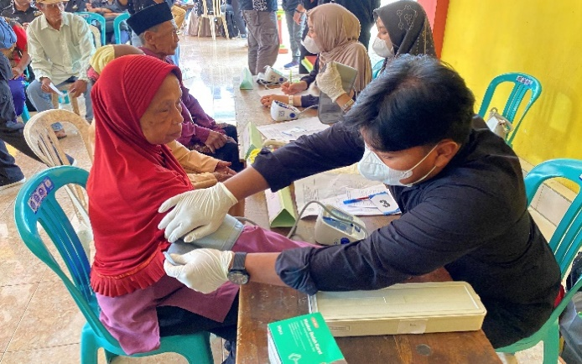
Gambar 1. Pemeriksaan tanda-tanda vital
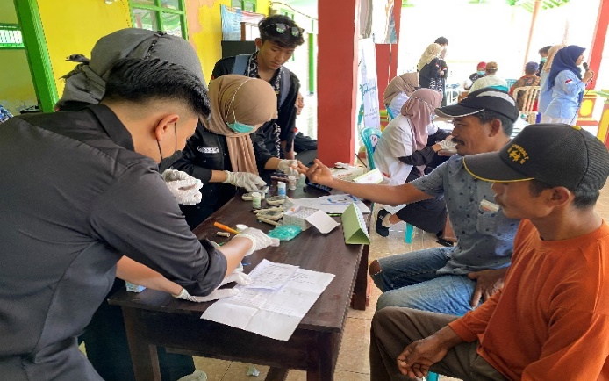
Gambar 2. Pengukuran kadar gula darah sewaktu (GDS), asam urat, dan kolesterol

Modifikasi gaya hidup sehat terkait pencegahan PTM dapat dimulai dengan langkah sederhana, seperti mengurangi konsumsi makanan tinggi garam, gula, dan lemak, misalnya mengganti camilan manis dengan buah segar atau memilih makanan yang direbus daripada digoreng. Aktivitas fisik rutin seperti berjalan kaki 30 menit setiap hari juga sangat efektif untuk menjaga kesehatan jantung dan menurunkan risiko diabetes. Selain itu, berhenti merokok dan menghindari konsumsi alkohol dapat secara signifikan mengurangi risiko penyakit kronis. Mengelola stres melalui relaksasi, meditasi, atau hobi, serta rutin memeriksakan kesehatan seperti tekanan darah dan kadar gula darah, juga menjadi bagian penting dalam menjaga tubuh tetap sehat dan bebas dari PTM.

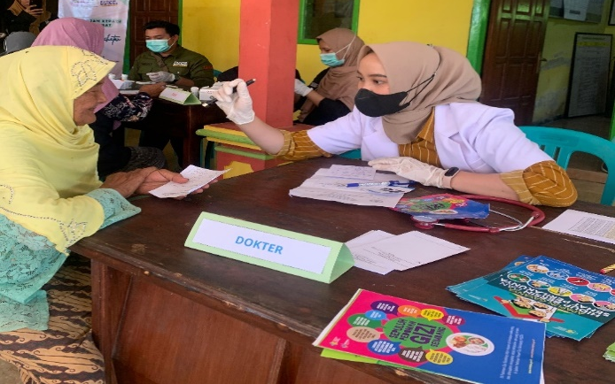
Gambar 3. Pemeriksaan fisik mata oleh dokter untuk mengecek ada tidaknya katarak

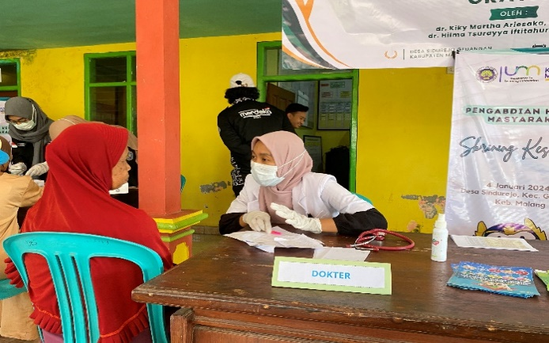
Gambar 4. Konseling hasil pemeriksaan oleh dokter

Selain pemeriksaan gratis, di sela-sela acara juga dilakukan penyuluhan pada warga yang sudah berkumpul untuk antri pemeriksaan. Penyuluhan kesehatan dilakukan dengan metode ceramah selama 20 menit untuk setiap topik. Topik yang diusung pada penyuluhan kali ini ada tiga, yaitu Sepuluh Pedoman Gizi Seimbang, Aktivitas Fisik 30 Menit Setiap Hari, Perilaku Hidup Bersih dan Sehat. Warga difasilitasi untuk berdiskusi setelah penyampaian materi usai di masing-masing topik.

Sepuluh Pedoman Gizi Seimbang sesuai dengan informasi Kemenkes yang disampaikan meliputi, memperbanyak konsumsi makanan pokok yang bervariasi, membatasi makanan manis, asin, dan berlemak, serta menjaga berat badan ideal melalui aktivitas fisik yang cukup. Konsumsi lauk pauk berprotein tinggi dan buah serta sayur secara rutin juga dianjurkan, disertai kebiasaan sarapan pagi setiap hari. Penting pula untuk selalu mencuci tangan dengan sabun dan air mengalir, memastikan asupan air putih yang cukup dan aman, serta memperhatikan label pada kemasan makanan. Terakhir, bersyukur dan menikmati makanan dengan bijak menjadi bagian penting dalam membangun pola hidup sehat yang menyenangkan (Saylen et al., 2021).
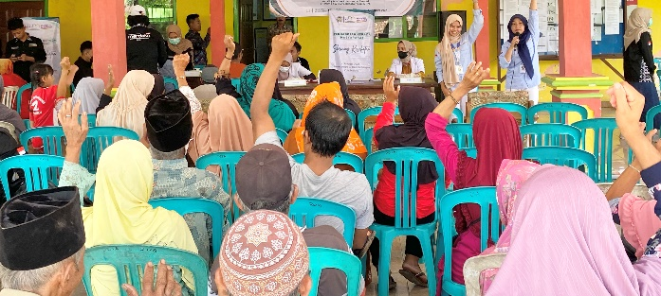
Gambar 5. Antusiasme warga mengikuti penyuluhan kesehatan

Peningkatan konsumsi berbagai bahan pangan menunjukkan keragaman pangan dan dapat memenuhi kebutuhan gizi lengkap karena tidak ada satu bahan pangan yang kandungan gizinya paling lengkap. Keanekaragaman pangan dapat mempengaruhi status gizi individu, khususnya pada anak balita. Pola konsumsi keluarga yang kurang beragam dapat berdampak pada tidak terpenuhinya kebutuhan gizi anak balita. Konsumsi makanan dengan kuantitas dan kualitas yang baik sangat penting untuk memenuhi kebutuhan gizi balita karena usia balita merupakan masa emas pertumbuhan dan perkembangan. Pada masa ini, pemberian makanan yang bervariasi dengan gizi seimbang sangat diperlukan untuk mendukung tumbuh kembang anak yang optimal (Prasetyo et al., 2023).
Topik penyuluhan kedua yaitu aktivitas fisik. Aktivitas aerobik secara teratur meningkatkan kesehatan jantung. Secara umum, orang dewasa membutuhkan setidaknya 30 menit olahraga per hari, hampir setiap hari dalam seminggu. Sebagai panduan, sasarannya adalah aktivitas aerobik intensitas sedang selama 150 menit (2,5 jam) per minggu, atau aktivitas aerobik berat selama 75 menit, atau kombinasi keduanya. Untuk manfaat yang lebih intensif, olahraga intensitas sedang selama 45 menit atau lebih per hari (atau sekitar 300 menit per minggu) dapat bermanfaat (Khoury et al., 2019).
Topik penyulungan tentang PHBS meliputi sepuluh langkah sederhana untuk mendukung kesehatan keluarga mencakup berbagai kebiasaan baik yang dapat diterapkan sehari-hari. Langkah-langkah tersebut meliputi persalinan yang dibantu oleh tenaga kesehatan, memberikan bayi ASI eksklusif, serta rutin menimbang bayi dan balita untuk memantau tumbuh kembangnya. Kebiasaan menjaga kebersihan juga penting, seperti menggunakan air bersih, mencuci tangan dengan sabun, dan menggunakan jamban sehat. Selain itu, pemberantasan jentik nyamuk di rumah perlu dilakukan untuk mencegah penyakit menular. Konsumsi buah dan sayur setiap hari, melakukan aktivitas fisik secara rutin, dan tidak merokok di dalam rumah menjadi langkah-langkah tambahan untuk menciptakan lingkungan sehat bagi seluruh anggota keluarga (Wati and Ridlo, 2020).
PHBS adalah segala perilaku kesehatan yang dilakukan secara sadar agar anggota keluarga dapat membantu diri sendiri dalam hal kesehatan dan berpartisipasi aktif dalam kegiatan kesehatan di masyarakat. Kesadaran masyarakat mengenai kesehatan dan pola hidup bersih sehat, terutama di masyarakat desa, masih sangat rendah. Diharapkan peningkatan pengetahuan dan sikap terkait perilaku hidup bersih sehat dapat menjadi langkah untuk menyadarkan masyarakat akan pentingnya menjalankan perilaku hidup bersih dan sehat dalam kehidupan sehari-hari serta memberikan panduan tentang bagaimana cara mewujudkannya sehingga masyarakat dapat menjadi lebih peduli terhadap kesehatan (Zulaikhah et al., 2019).
Kegiatan ini disambut antusias oleh warga maupun perangkat desa setempat, hal ini dibuktikan dengan banyaknya antrian warga yang berdatangan, bahkan sebelum acara resmi dimulai. Selain itu, antusiasme warga juga ditunjukkan dari sebagian warga usia lanjut datang bersama keluarga yang mengantar karena tidak kuat untuk berjalan sendiri.
Keterbatasan dalam kegiatan ini mencakup beberapa aspek yang perlu diperhatikan untuk pengembangan program ke depannya. Pertama, cakupan kegiatan yang hanya dilakukan di satu desa, yaitu Desa Sindurejo, membatasi dampak program pada wilayah lain yang mungkin memiliki kebutuhan serupa. Kedua, keterbatasan waktu pelaksanaan menyebabkan pendekatan yang dilakukan bersifat singkat, sehingga pendampingan atau monitoring jangka panjang belum dapat terlaksana secara optimal. Terakhir, keterbatasan dana dan sarana pendukung juga menjadi tantangan dalam memperluas jenis pemeriksaan atau metode intervensi yang dapat diberikan kepada masyarakat. Evaluasi dari kegiatan ini diharapkan menjadi dasar untuk perbaikan dan perluasan cakupan program di masa mendatang.

Kesimpulan
Kegiatan penyuluhan dan pemeriksaan kesehatan di desa Sindurejo, Kecamatan Gedangan, Kabupaten Malang telah terlaksana dengan baik. Warga diharap lebih waspada akan penyakit tidak menular seperti hipertensi, diabetes, penyakit jantung, hiperkolesterolemia dll dengan rutin memeriksaan diri ke layanan kesehatan dan modifikasi gaya hidup sehat.

Daftar Pustaka
Adriani, S.W., Wulandari, S.P.A., Inayatuzzakiyah, Husna, L.Y., Noviyanti, S., Dewi, P.S., 2023. Program screening dan edukasi kesehatan dalam mendukung upaya pengendalian hipertensi pada lansia. J. abdi mercusuar 3, 057–064. https://doi.org/10.36984/jam.v3i2.439
Arifin, H., Chou, K.-R., Ibrahim, K., Fitri, S.U.R., Pradipta, R.O., Rias, Y.A., Sitorus, N., Wiratama, B.S., Setiawan, A., Setyowati, S., Kuswanto, H., Mediarti, D., Rosnani, R., Sulistini, R., Pahria, T., 2022. Analysis of Modifiable, Non-Modifiable, and Physiological Risk Factors of Non-Communicable Diseases in Indonesia: Evidence from the 2018 Indonesian Basic Health Research. J. Multidiscip. Healthc. 15, 2203–2221. https://doi.org/10.2147/JMDH.S382191
Az Zahra, T.I., Hambin, E.S., Novirianingtyas, T.V., Wicaksono, T.Y., Wahyuliana, L., Wardhani, A.S., Latifa, K.J.Q., Amrullah, R., Wati, P.F.Z.P.A., Mandagi, A.M., 2022. Effective Health Screening Strategies for Overcoming Non-Communicable Diseases in Sambimulyo Village, Banyuwangi Regency. J. Pengabdi. Kpd. Masy. (Indonesian J. Community Engag. 8, 232. https://doi.org/10.22146/jpkm.78068
Biswas, R.K., Kabir, E., 2017. Influence of distance between residence and health facilities on non-communicable diseases: An assessment over hypertension and diabetes in Bangladesh. PLoS One 12, e0177027. https://doi.org/10.1371/journal.pone.0177027
Indroasyoko, N., Muhammad, A., Permata, N.N., 2019. The Influence of Active Lifestyle, Physical Fitness, and Psychological Aspect to the Work Productivity at Polytechnic. J. Phys. Educ. Sport. Heal. Recreat. 8, 91–95.
Kementerian Kesehatan Republik Indonesia, 2023. Fact Sheet Survei Kesehatan Indonesia (SKI) 2023.
Khoury, S.R., Evans, N.S., Ratchford, E. V, 2019. Exercise as medicine. Vasc. Med. 24, 371–374. https://doi.org/10.1177/1358863X19850316
Mangonto, Y.I., Romantir, R., Satrio, A., Dosinaeng, W., Saway, Y., Touw, M., 2024. Analisis Kebijakan dan implementasi Posbindu PTM di Puskesmas Harapan , Kabupaten Jayapura , Papua Policy Analysis and Implementation of Posbindu PTM at Harapan Health Center , Jayapura Regency , Papua 3304–3319.
Marshall, K., Beaden, P., Durrani, H., Tang, K., Mogilevskii, R., Bhutta, Z., 2023. The role of the private sector in noncommunicable disease prevention and management in low- and middle-income countries: a series of systematic reviews and thematic syntheses. Int. J. Qual. Stud. Health Well-being 18. https://doi.org/10.1080/17482631.2022.2156099
Merwass, N.A., Alkhader, Y.K., Alharthi, S.A., Al Fardan, R.M., Alqahtani, A.M., Mahnashi, F.A., Salam, N.M., Al Najim, M.M., Alenezi, A.A., Binobaid, A.O., 2024. The Role of Screening, Risk Factors, and Early Intervention in Preventing Diabetes in the Obese Population: A Systematic Review. Cureus. https://doi.org/10.7759/cureus.63952
Permana, I., Wahyuni, S., Gunawan, N., Bustan, M., 2022. Pangulu Abdi : Penyuluhan Pemeriksaan Kesehatan Gratis Pada Masyarakat Terutama Lansia Di Dusun Inruiya Desa Mare-Mare Kecamatan Bontomanai Kab Counseling on Free Health Checks for the Community , Especially the Elderly in Inruiya Hamlet , Mare-Mare Villa 2, 193–201.
Prasetyo, A., Davidson, S.M., Sanubari, T.P.E., 2023. Hubungan Keragaman Pangan Individu dan Status Gizi Anak 2-5 Tahun di Desa Batur Kecamatan Getasan Kabupaten Semarang. Amerta Nutr. 7, 343–349. https://doi.org/10.20473/amnt.v7i3.2023.343-349
Saylen, A., Kapantow, N.H., Nelwan, J.E., 2021. Gambaran penerapan pedoman umum gizi seimbang mahasiswa semester 4 fakultas kesehatan masyarakat universitas sam ratulangi saat pembatasan sosial masa pandemi COVID-19. Kesmas 10, 78–84.
Suparni, S., Mahwati, Y., Hartiningsih, S.S., Gorta, W., Ayu Tereza, S., Putri Mardani, N., Alfiani, N., 2022. Sosialisasi tentang Faktor Risiko Penyakit tidak Menular (PTM) pada Pelatihan Kader PTM. J. Abdi Masada 3, 69–74. https://doi.org/10.38037/am.v3i1.56
Susilawati, Azzahra, D., 2023. Faktor Yang Mempengaruhi Pemanfaatan PelayananKesehatan Di Wilayah Pesisir. J. Heal. Med. Res. 3, 267–72.
Wati, P.D.C.A., Ridlo, I.A., 2020. Hygienic and Healthy Lifestyle in the Urban Village of Rangkah Surabaya. J. PROMKES 8, 47. https://doi.org/10.20473/jpk.v8.i1.2020.47-58
Widyahening, I.S., 2019. The Role of Primary Health Care in the Prevention of Noncommunicable Diseases. Rev. Prim. Care Pract. Educ. 2, 5. https://doi.org/10.22146/rpcpe.44464
Yulianti, N., Widiyarto, S., Vernia, D.M., Alifah, S., Nurisman, H., Rizkiyah, N., Suprapto, H.A., 2024. Penyuluhan hidup sehat dan pola makan seimbang bagi siswa 7.
Zulaikhah, S.T., Ratnawati, R., Wibowo, J.W., Fuad, M.U., Noerhidayati, E., Cahyono, E.B., Abduh, M.S., Lusito, L., 2019. Penerapan PHBS dengan peningkatan pengetahuan dan sikap melalui pendekatan keluarga di Desa Gaji Kabupaten Demak. Indones. J. Community Serv. 1, 126. https://doi.org/10.30659/ijocs.1.2.126-133

